|  |  |  |
| --- | --- | --- |
| |  | | --- | |  | |  |
| **Přírodní vědy aktivně a interaktivně** | |
| Elektronický materiál byl vytvořen v rámci projektu OP VK CZ.1.07/1.1.24/01.0040 | |
| Zvyšování kvality vzdělávání v Moravskoslezském kraji | |
| Střední průmyslová škola stavební, Havířov, příspěvková organizace | |
|  |  |
|  |  |
| **Název EM** | Pascalův zákon |
| **Název sady EM** | FIL_FYZ_44 |
| **Vzdělávací obor** | Fyzika |
| **Vzdělávací oblast** | Člověk a příroda, Informační a komunikační technologie |
| **Autor** | Mgr. Olga Filipová |
| **Ročník** | 1. ročník stavitelství |
| **Anotace** | Pracovní list zaměřený na funkční myšlení studentů (přímá a nepřímá úměrnost), následující příklady slouží k procvičení práce s kalkulačkou a jednoduchý úsudek. |
|  |  |
|  |  |
|  |  |
|  |  |
|  |  |

**Pascalův zákon:**

**Tlak vyvolaný vnější sílou působící na povrch kapaliny se šíří všemi směry stejně (je ve všech místech kapaliny stejný).**

Působí-li [síla](http://cs.wikipedia.org/wiki/S%C3%ADla) na jeden píst, kapalina přenese vyvolaný tlak k druhému pístu.

Platí: $\frac{F_{1}}{S_{1}}=p= \frac{F_{2}}{S_{2}}$

$\frac{F_{1}}{F_{2}}=\frac{S_{1}}{S_{2}}$

**Kolikrát je větší plocha pístu, tolikrát větší síla na něj působí**

**Kolikrát je větší plocha pístu, tolikrát menší dráhu urazí.**

Využití v hydraulických zařízeních – lisy, zvedáky

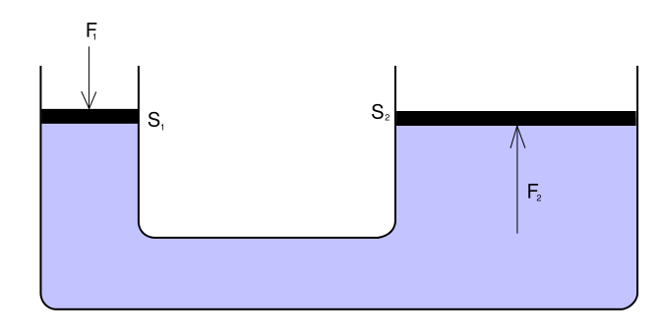

Princip hydraulického lisu

In: *Wikipedia: the free encyclopedia* [online]. San Francisco (CA): WikimediaFoundation, 2001- [cit. 2014-04-15]. Dostupné z: <http://commons.wikimedia.org/wiki/File:Hydraulicky_lis.svg>

1. **V nádobě tvaru kvádru je uzavřena kapalina pístem o obsahu S cm2.**
2. Jaký tlak vznikne v kapalině, jestliže na píst působí síla **F** N?

|  |
| --- |
|  |

1. Jaký bude tlak, bude-li na stejný píst působit síla 3 krát větší?

|  |
| --- |
|  |

1. Jak velký tlak bude v kapalině, při působící síle **F** N, jestliže plocha pístu bude 5 krát menší?

|  |
| --- |
|  |

1. Jak velký tlak bude v kapalině, při působící síle **F** N, jestliže jeden rozměr pístu bude 2 krát větší?

|  |
| --- |
|  |

1. Jak velký tlak bude v kapalině, při působící síle **F** N, jestliže jeden rozměr pístu bude 4 krát větší a druhý 16 krát menší?

|  |
| --- |
|  |

1. Jak se změní tlak, bude-li píst kruhový a jeho poloměr se zmenší 5 krát?

|  |
| --- |
|  |

1. **Na píst hydraulického lisu o obsahu S1 cm2 působí síla F1**. **Na druhý píst působí síla 5 krát větší.**
   1. Určete velikost druhého pístu

|  |
| --- |
|  |

* 1. Jak velká síla bude působit na druhý píst, zmenší-li se plocha prvního pístu 2 krát?

|  |
| --- |
|  |

* 1. Jak velká síla bude působit na druhý píst, zvětší-li se plocha prvního pístu 3 krát a plocha druhého se zmenší 4 krát?

|  |
| --- |
|  |

* 1. Který píst se posune o větší vzdálenost v případě a, b i c?

|  |
| --- |
|  |

* 1. Kolikrát bude větší nebo menší posunutí druhého pístu než prvního v případě a, b i c?

|  |
| --- |
|  |